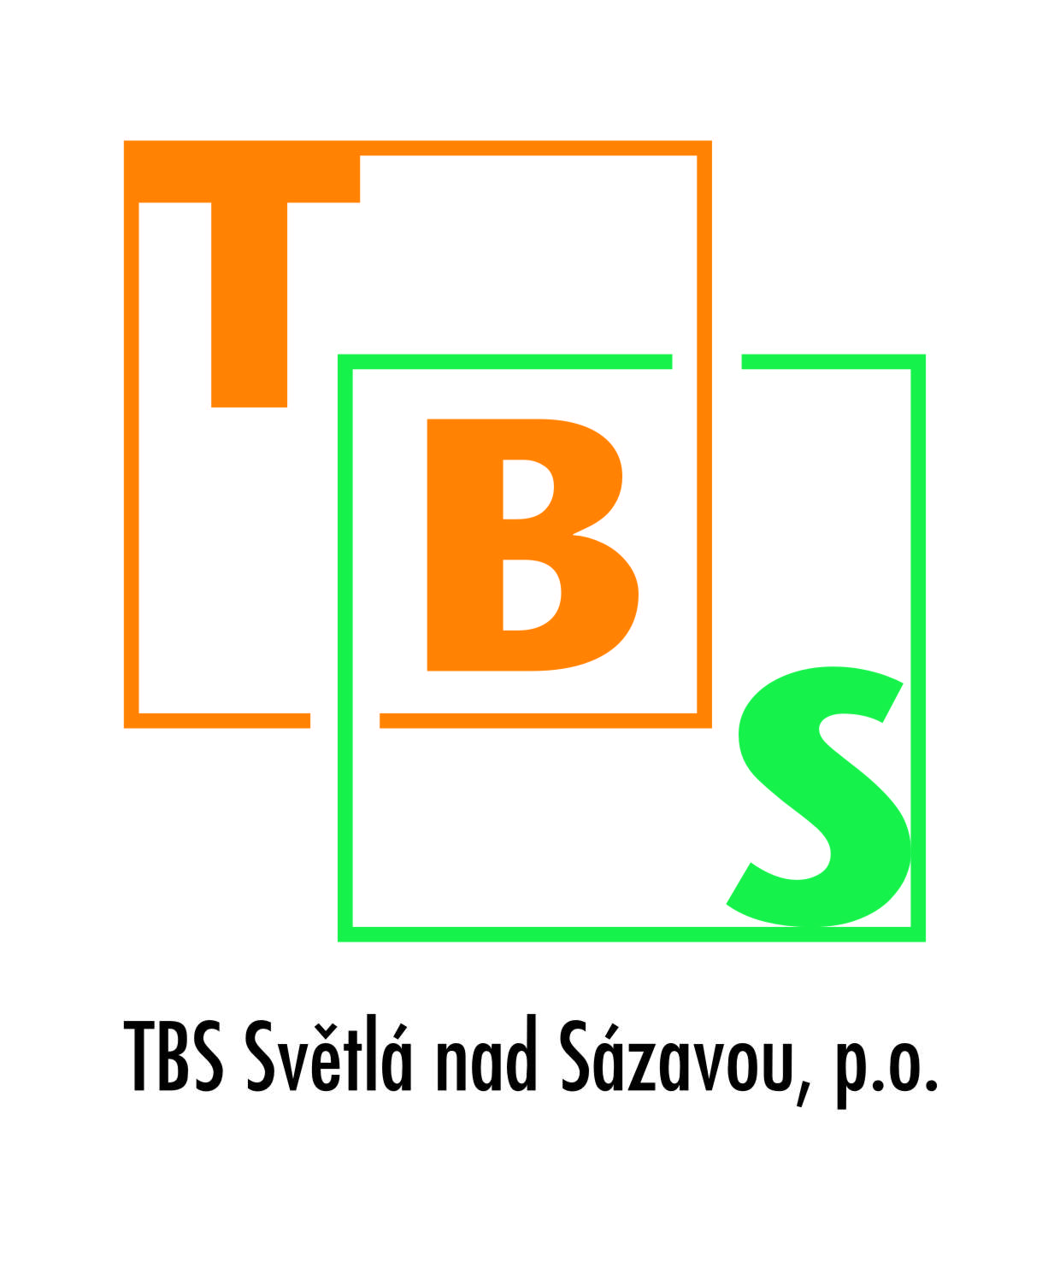
Dodavatel:

Zdeněk Brabec
Babice 30
Okrouhlice
580 01 Havlíčkův Brod
IČ: 11003537
Objednatel:

TBS Světlá nad Sázavou, p. o.
Rozkoš 749
582 91 Světlá nad Sázavou
IČ: 00042234
DIČ: CZ 00042234

Ve Světlé nad Sázavou dne 17. 10. 2016

Věc: Objednávka
Číslo objednávky: 106/2016

Objednáváme u Vás:

Drcení materiálu 80,- Kč / t + dopravu a práci bagrem.

Termín dodání: co nejdříve

Předem děkuji.
S pozdravem

Zdeněk Fikar
TBS Světlá nad Sázavou, p. o.

Akceptace objednávky dodavatelem dne 17.10.2016 …………………………..

